No Daftar : KLFR-001
FORMULIR PENDAFTARAN

KELAS : Perorangan
KATEGORI PERLOMBAAN : MTQ Remaja Putra

- DATA PESERTA
- Nama Lengkap : SYAHRAWI
- Tempat / Tanggal Lahir : Klambir 5 Gg sedar, Hamparan Perak , 21-03-2010
- Jenis Kelamin : Laki Laki
- Nomor HP / WA : 085763105356
- Utusan Dusun : Dusun II Gg. Sedar
- NIK : 1207242103100001

- PERNYATAAN PESERTA
Saya yang bertanda tangan di bawah ini menyatakan bahwa data yang saya isi adalah benar dan siap mengikuti peraturan MTQ yang berlaku.

Klambir Lima : 14-03-2026

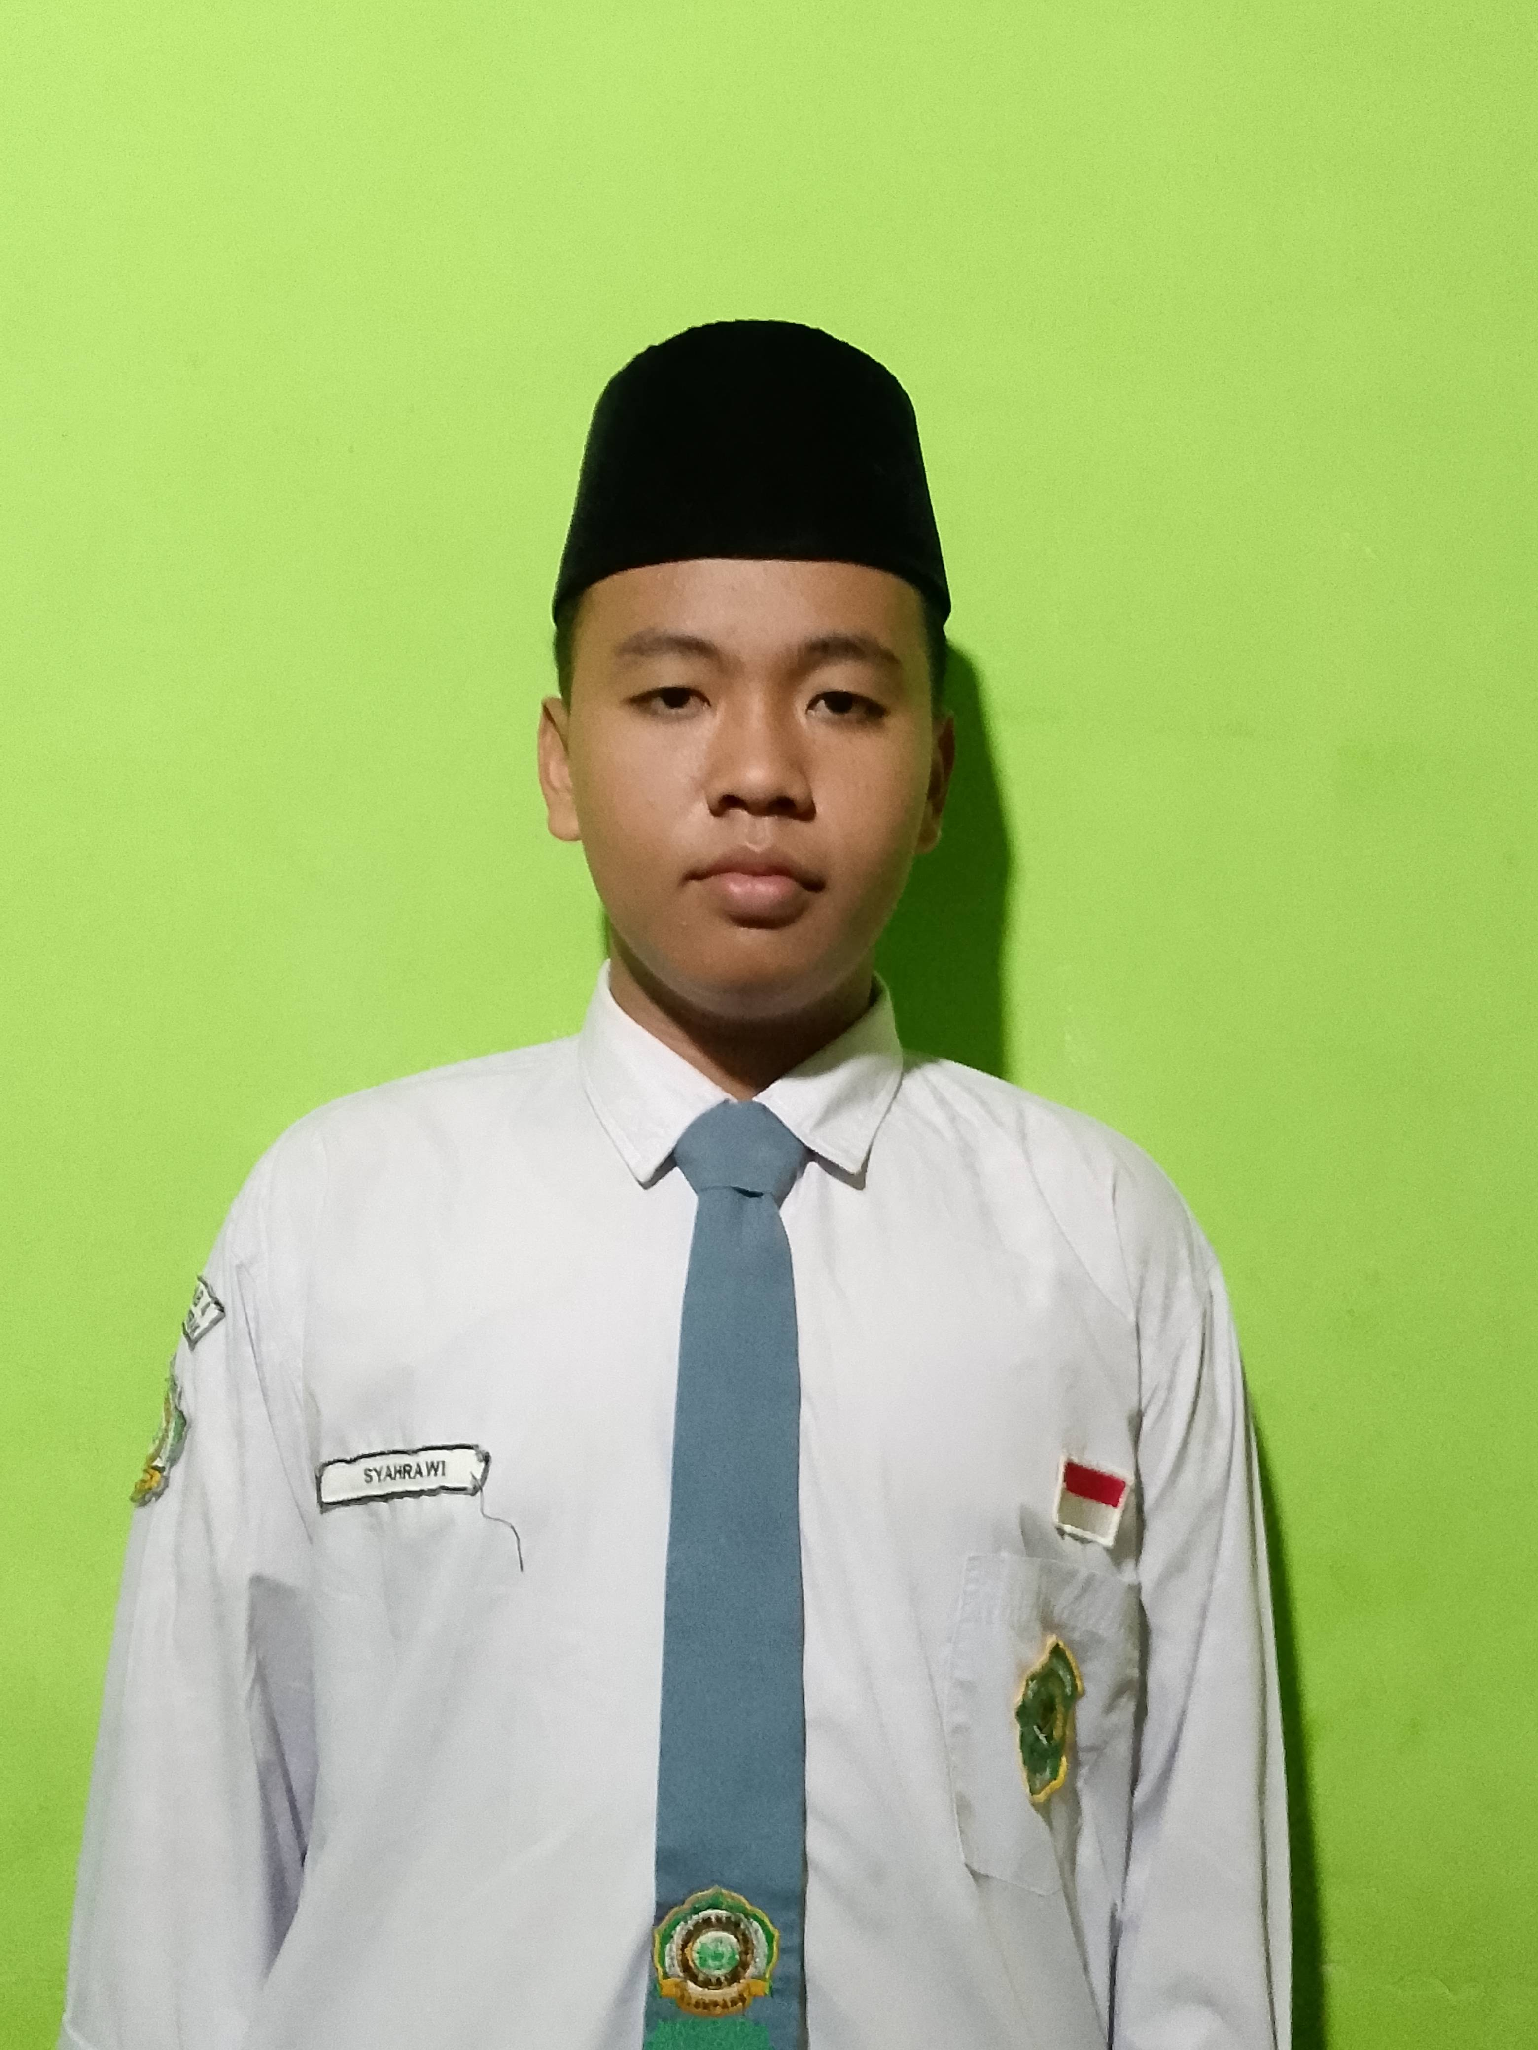 | 

